1. feladat: Virágok (25 pont)
Készítsd el az alábbi virágokat kirajzoló eljárásokat (VirágA :db :méret, VirágB :db :méret, VirágC :db :méret), ahol a :méret a virág méretét határozza meg, a :db pedig a szirmok számát! A szirmokban a négyszög szögei 30, illetve 150 fokosak.
 |  | 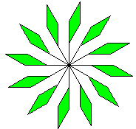
VirágA 6 100 | VirágB 6 100 | VirágC 12 100
2. feladat: Sokszögek (20 pont)
A szabályos sokszög rajzolást „elronthatjuk” azzal, hogy a sokszögek minden második vagy minden harmadik szögét más értékűnek választjuk. Ha például egy szabályos négyszög (azaz négyzet) minden második belső szöge felváltva vagy 30 fokkal kisebb a szabályosnál, vagy 30 fokkal nagyobb, akkor egy rombuszt kapunk, aminek 60 és 120 fokosak a belső szögei.
Készíts Logo eljárásokat (sokszög2 :n :s1 :s2, sokszög3 :n :s1 :s2 :s3), amelyek ilyen sokszögeket rajzolnak! A sokszög2-ben :n legalább 4 és páros szám, a sokszög3-ban :n legalább 6 és hárommal osztható szám. Az oldalak hossza egységes, pl. 50 legyen, a szögek pedig :s1 :s2 :s3 fokosak!
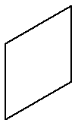 | 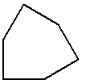 | 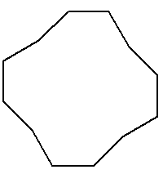
sokszög2 4 120 60 | sokszög2 6 150 90 | sokszög3 12 120 135 105
Elérhető összpontszám: 45 pont

